Название публикации (полужирный шрифт, 12 пт, выравнивание по ширине, без абзацного отступа)
Иванов А.Б.¹, Петров В.Г.², Антонов С.А.³ (полужирный курсив, 12 пт, выравнивание по ширине, без абзацного отступа)
Publication title (полужирный шрифт, 12 пт, выравнивание по ширине, без абзацного отступа)
Ivanov A.B., Petrov V.G., Antonov S.A.³ (полужирный курсив, 12 пт, выравнивание по ширине, без абзацного отступа)
¹ Институт вулканологии и сейсмологии ДВО РАН, г. Петропавловск-Камчатский;
e-mail: ivanov@kscnet.ru (курсив, 12 пт, выравнивание по ширине, без абзацного отступа; e-mail для корреспонденции указывается на отдельной строке после места работы соответствующего автора)
² Институт физики Земли РАН, г. Москва
3 Институт нефтегазовой геологии и геофизики СО РАН, г. Новосибирск

Аннотация представляет собой краткое изложение содержания публикации. Текст аннотации должен занимать не более 4 строк (примерно 350 знаков с пробелами). Размер шрифта 11 пт, выравнивание по ширине, без абзацного отступа. После аннотации оставляется одна пустая строка.

Текст публикации
Файл публикации должен иметь расширение doc или docx и быть размером не более 5 Mb. Название файла должно содержать фамилию и инициалы первого автора в английской транслитерации (например, IvanovAV.doc).
Объем публикации должен составлять не менее 2, но не более 4 машинописных страниц формата A4, включая таблицы, рисунки и список литературы. Поля страницы: правое, верхнее, нижнее – 2 см, левое – 3 см. Рекомендуется максимально заполнять текстом последнюю страницу публикации. Страницы документа не нумеруются.
Текст публикации набирается на русском языке шрифтом Times New Roman, размер 12 пт, выравнивание по ширине, междустрочный интервал – одинарный, абзацный отступ – 1.25 см. Запрещается использование пробелов и табуляции для оформления абзацного отступа. При оформлении текста публикации рекомендуется использовать стили, доступные в файле настоящих Правил. Текст набирается без переносов (автоматическая расстановка переносов отключена). Запрещается использование сносок.
Оргкомитет оставляет за собой право редактировать текст, а также отклонять материалы, оформленные не по Правилам и не соответствующие тематике Конференции.
Для структурирования текста публикации рекомендуется использовать заголовки.

Заголовки
Заголовки разделов оформляются полужирным шрифтом. Точка в конце заголовка не ставится. Перед каждым новым разделом оставляется пустая строка.

Числа и формулы
В качестве разделителя целой и дробной частей в числах используется точка. Между мантиссой и порядком ставится знак умножения в виде точки (например: 1.23·10⁻⁷). При указании размера объекта используется знак умножения × (например: 2×3 м). Несложные формулы в тексте набираются курсивом (например, S=πr²). Курсивом выделяются названия переменных (например: энергетический класс K_{S}, изменение высоты Δh и т.п.). Размерные величины приводятся в системе единиц СИ. Греческие и специальные символы вставляются через опции «Вставка» → «Символ». Сложные формулы, включающие в себя дроби, интегралы и пр., набираются с помощью редактора формул (Microsoft Equation или LibreOffice.org Math). Формулы и уравнения набираются на отдельной строке и нумеруются в порядке следования по тексту с правой стороны в круглых скобках: (1), (2) и т.д.:
2 × 2 = 4 (1)
Ссылка на формулу дается в тексте в виде «Согласно уравнению (1), значение параметра …».
При наличии в тексте различных числовых обозначений нужно следовать рекомендациям по расстановке пробелов, представленным в табл. 1.

Таблица 1. Правила расстановки пробелов
Пробелы ставятся | Пробелы НЕ ставятся
№ 1 | 6.5≤M≤7.5
20 °C | 5±3, 1-9
50 %, 12 масс. % | ~200

Таблицы
Название таблицы с указанием ее номера дается над таблицей (например: Таблица 2. Название таблицы) и отделяется от идущего перед ним текста пустой строкой. Название таблицы печатается шрифтом размера 11 пт, выравнивается по ширине без абзацного отступа.
Сама таблица располагается по центру страницы. Допускается набор широких таблиц на страницах альбомной ориентации. Текст в таблице так же набирается шрифтом размера 11 пт, без абзацного отступа. Способ выравнивания текста внутри таблицы выбирается автором.
Ссылка на таблицу в тексте дается в круглых скобках (табл. 2). Если в публикации присутствует только одна таблица, она не нумеруется. Ссылка на нее должна иметь вид (таблица).
Примечание к таблице (если оно необходимо) печатается после таблицы, размер шрифта 11 пт, выравнивание по ширине, без абзацного отступа. Слово «Примечание» выделяется курсивом, текст примечания печатается прямым шрифтом.
Последующий текст отделяется от таблицы (или примечания к таблице) одной пустой строкой.

Таблица 2. Название таблицы
Столбец 1 | Столбец 2 | Столбец 3
Параметр 1 | 1.01 | 4.04-5.05
Параметр 2 | 2.02 | 5.00-6.10
Примечание. Текст примечания.

Рисунки
Все обозначения, цифры, буквы на рисунке должны быть хорошо различимы и иметь размер не менее 8 пт. Допускается цветная графика. Рисунок выравнивается по центру страницы, без абзацного отступа. Нельзя использовать обтекание рисунка текстом.
Название рисунка размещается после рисунка (например: Рис. 1. Название рисунка). Подрисуночная подпись набирается шрифтом размера 11 пт, выравнивание по ширине, без абзацного отступа.
Если рисунок состоит из несколько частей, они подписываются строчными русскими буквами (а, б, в и т.д.). В подрисуночной подписи должно быть дано описание каждой из частей рисунка.

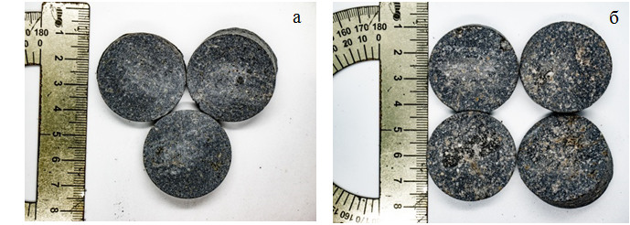
Рис. 1. Образцы андезитов разной степени изменения: а – неизмененные, б – слабо измененные метасоматические брекчии.

Если рисунок узкий, допускается расположение названия рисунка справа от него (рис. 2). При этом рисунок и его название должны быть оформлены в виде таблицы с невидимыми границами без использования обтекания рисунка текстом.

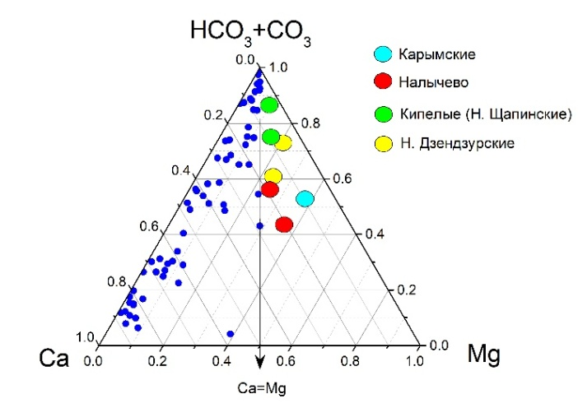 | Рис. 2. Треугольная диаграмма относительных концентраций Ca, Mg и НСО₃ (ммоль/л) в термальных водах Камчатки.

Ссылка на рисунок в тексте дается в круглых скобках (рис. 2). Ссылка на часть рисунка дается в виде (рис. 1а). Если в публикации присутствует только один рисунок, он не нумеруется. Ссылка на него имеет вид (рисунок).
Перед рисунком и после подрисуночной подписи оставляется одна пустая строка.

Информация о финансовой поддержке публикуемой работы и благодарности (без заголовка) приводятся через одну пустую строку после основного текста публикации перед списком литературы.

Библиографические ссылки
Цитируемая литература приводится в конце публикации в виде нумерованного списка под заголовком «Список литературы» (выравнивание заголовка «по центру», без абзацного отступа, размер шрифта 12 пт, начертание полужирное) в алфавитном порядке, сначала русскоязычные работы, затем иностранные. Размер шрифта списка литературы – 11 пт, выравнивание текста по ширине.
Ссылки на литературу в тексте оформляются в виде номеров в квадратных скобках (например: [1], [2-4]). Допускается указание ссылки в формате [2 и ссылки в ней].
Нельзя указывать в списке литературы неопубликованные работы. Ссылка на использованные фондовые материалы дается в тексте публикации в скобках.
В списке литературы при описании публикации, количество авторов которой более четырех, следует ограничиться тремя первыми фамилиями, далее используя сокращение «и др.» («et al.» для публикаций на иностранных языках). Название журнала необходимо писать без сокращений. Если у публикации есть DOI, его необходимо указывать.
Пример оформления различных ссылок в списке литературы:

Список литературы
- Вакин Е.А., Декусар З.Б., Сережников А.И., Спиченкова М.В. Гидротермы Кошелевского вулканического массива. В кн.: Гидротермальные системы и термальные поля Камчатки / Отв. ред. В.М. Сугробов. Владивосток: ДВНЦ АН СССР, 1976. С. 58-84. (глава в книге)
- Гирина О.А., Лупян Е.А., Сорокин А.А. и др. Комплексный мониторинг эксплозивных извержений вулканов Камчатки / Отв. ред. О.А. Гирина. Петропавловск-Камчатский: ИВиС ДВО РАН, 2018. 192 с. (книга или монография)
- Маневич А.Г., Гирина О.А., Мельников Д.В. и др. Активность вулканов Камчатки и Курил в 2018 г. // Вулканизм и связанные с ним процессы. Материалы XXII Всероссийской научной конференции, посвящённой Дню вулканолога, 28-29 марта 2019 г. Петропавловск-Камчатский: ИВиС ДВО РАН, 2019. С. 28-31. (публикация в материалах конференции)
- Озеров А.Ю. Динамика эруптивной деятельности, эволюция магм и модели базальтовых извержений (на примере Ключевского вулкана). Автореф. дис. на соиск. уч. ст. докт. геол.-мин. наук. Москва, 2016. 52 с. (автореферат)
- Романова И.М. Информационная система «Вулканы Курило-Камчатской островной дуги». Св-во о гос. рег. программы для ЭВМ № 2012616843. 1 августа 2012 г. (авторское свидетельство или патент)
- Савельева О.Л., Савельев Д.П., Зобенько О.А. Рельефные формы на поверхности космогенных сферул как признак их происхождения // Вестник КРАУНЦ. Науки о Земле. 2023. № 3. Вып. 59. C. 87-93. https://doi.org/10.31431/1816-5524-2023-3-59-87-93 (статья в журнале)
- Kalacheva E., Taran Y., Kotenko T. et al. Volcano-hydrothermal system of Ebeko volcano, Paramushir, Kuril Islands: Geochemistry and solute fluxes of magmatic chlorine and sulfur // Journal of Volcanology and Geothermal Research. 2016. V. 310. P. 118-131. https://doi.org/10.1016/j.jvolgeores.2015.11.006 (статья на иностранном языке)
- Kayzar T.M., Nelson B.K., Bachmann O. et al. Deciphering petrogenic processes using Pb isotope ratios from time-series samples at Bezymianny and Klyuchevskoy volcanoes, Central Kamchatka Depression // Contributions to Mineralogy and Petrology. 2014. V. 168. № 4. Art. 1067. https://doi.org/10.1007/s00410-014-1067-6 (статья на иностранном языке, для которой указан номер статьи (Art.))

